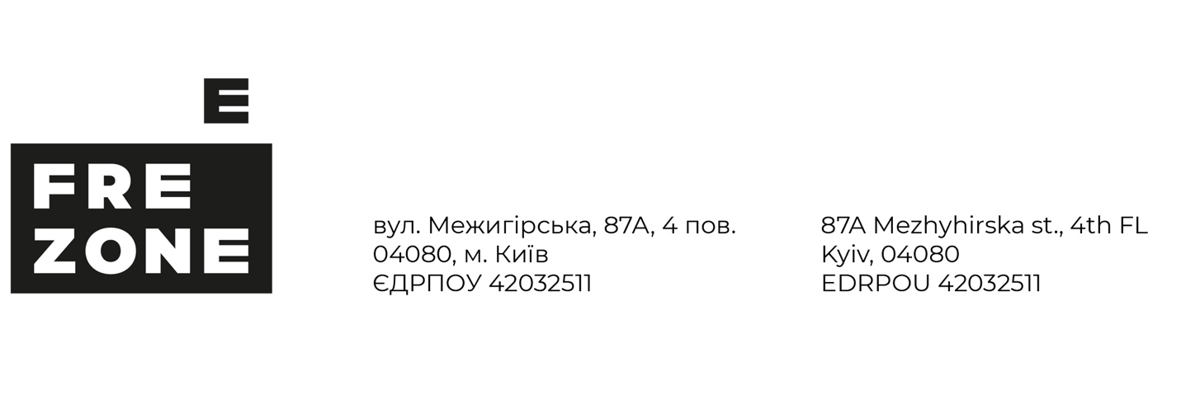
Від 06.05.2024 року
Запит тендерних/цінових пропозицій
Благодійна організація «ВІЛЬНА ЗОНА» (далі – «Організатор») робить запит тендерних пропозиції для обрання постачальника логістичних послуг з організації заходів у проєкт № 22008 у рамках грантового циклу фінансування RCF 2022-2024 «Просування прав на здоров’я у в’язницях країн СЄЦА» (проєктна угода від 12.08.2022 року), за фінансової підтримки Stichting Aidsfonds – Soa Aids Nederland,
Опис позицій до закупівлі товарів / технічне завдання для робіт та послуг:
Назва - Послуги з організації заходів (перелік послуг у формі Додатку №1).
У виборі постачальника з надання логістичних послуг порівнюються вартість на попередньо заплановану кількість учасників заходу (кількість учасників може буди змінена перед проведенням самого заходу в більшу або в меншу сторону):
- проживання учасників заходу;
- харчування учасників заходу;
- організація та обслуговування перерв на каву;
- канцтовари для учасників заходу;
- компенсація транспортних витрат / купівля квитків для проїзду учасників;
- оренда приміщення для проведення заходу;
- технічне забезпечення заходу (оренда фліпчарту, проектору, ноутбуків);
- відсоток компанії за послуги з організації заходу.

Кількість одиниць - згідно переліку в Додатку №1.
Додаткова інформація - Оплата послуг буде здійснюватися в безготівковий розрахунок, послуги повинні бути якісними, відповідно до ч. 2 ст. 13 Закону України «Про захист прав споживачів», послуга містить: перелік, назву, склад, кількість та ін. (за потреби).
Термін постачання товарів, виконання робіт та надання послуг –
з моменту підписання договору та до повного виконання обов’язків з обох сторін, який підписується після проведення усіх необхідних процедур.
Закупівля буде проходити наступним чином: після обрання постачальника логістичних послуг для організації заходів в 2024 році логістична компанія буде задіяна для проведення всіх заходів, які будуть проходити в рамках вищезазначеного проєкту.
Оформлення документів: після підписання договору виконавець/ постачальник послуг надає калькуляцію/ форму розрахунку вартості заходу, Додаток до Договору про вартість послуг з організації кожного Заходу окремо. Після проведення заходу виконавець/ постачальник послуг надає рахунок на оплату та акт виконаних робіт з первинними документами по заходу, який буде сплачено протягом 5-х робочих днів після отримання всіх документів. Додаток до Договору та Акт наданих послуг підписується обома сторонами тільки після отримання послуги в повних об’ємах яка була замовлена.
Оплата за надані послуги буде проходити н наступним чином: Замовник сплачує вартість наданих послуг після погодження та звірки всіх понесених Виконавцем витрат, що підтверджується підписанням Сторонами Акту надання послуг. Оплата здійснюється протягом 5 (п’яти) банківських днів з дати підписання Акту надання послуг та виставлення рахунку-фактури. В окремих випадках може бути поведена попередня оплата за проведення заходу після погодження керівника організації. До 80 % (вісімдесяти відсотків) вартості послуг Замовник сплачує у разі, якщо загальний бюджет заходу перевищує 100 000,00 грн. (Сто тисяч гривень 00 копійок), у вигляді передоплати протягом 5 (п’яти ) банківських днів з дати підписання Сторонами Додатку про вартість послуг з організації заходу та виставлення рахунку-фактури, а остаточний розрахунок проводиться після підписання Сторонами Акту надання послуг та виставлення рахунку-фактури, протягом 5 (п’яти) банківських днів.
Доставка всіх документів по закупівлі виконується за рахунок Постачальника до офісу Замовника.
Адреса офісу замовника: м. Київ, вул. Межигірська, 87А, 4 поверх.
Якщо число потенційних постачальників менше ніж 3 (три), дана закупівля переоголошується. Організація залишає за собою право в момент визначення переможця тендеру рекомендувати переможцю збільшити або зменшити на 15% обсяг послуг з відповідною зміною ціни або інших умов тендерної пропозиції. Організація залишає за собою право відмінити закупівлю без будь яких зобов’язань. Замовник залишає за собою право збільшувати або зменшувати обсяг замовлення та кількість товарів або замовлення та об’єм послуги.
Документи які підтверджують правовий статус постачальника та склад цінової пропозиції:
- Право на здійснення діяльності, копії свідоцтва про державну реєстрацію (для зареєстрованих до 07.05.2011 року, якщо їм не було видано Виписку) або Виписка з Єдиного державного реєстру юридичних осіб та фізичних осіб-підприємців, Витяг з Єдиного державного реєстру юридичних осіб та фізичних осіб-підприємців, в якому зазначаються основні види діяльності, свідоцтва про реєстрацію платника податку на додану вартість або Витяг з реєстру платників єдиного податку (для зареєстрованих з 01.01.2014 року), або довідки з податкового органу про обрання системи оподаткування та ліцензії (якщо вид діяльності ліцензується).
- «Тендерна/Цінова пропозиція» повинна супроводжуватися повним пакетом документів, які підтверджують правовий статус постачальника. На кожній сторінці документа повинні бути: підпис керівника або відповідальної особи за підготовку та оформлення «Тендерної/Цінової пропозиції», печатка організації (якщо ФОП працює без печатки, тоді біля підпису керівника ставиться позначка «БП»).
- До розгляду можуть прийматися такі види пропозицій: тендерні, цінові або комерційні пропозиції, офіційні листи, рахунки із зазначенням дати, реквізитів постачальника, підписом та печаткою організації (якщо ФОП працює без печатки, тоді біля підпису керівника або відповідальної особи ставиться позначка «БП»).
- Процедура може бути прийнята при наявності 3-х (трьох) учасників, які надали необхідний пакет документів. Якщо число потенційних постачальників менш ніж 3 (три), дана закупівля переоголошується. В окремих випадках процедура закупівлі може бути розглянута з меншою кількістю учасників.

Кінцевий термін подання документів 20.05.2024 року до 10:00 годин, Цінові /тендерні пропозиції надсилати на ел. пошту val.deynega@gmail.com або кур’єрською службою доставки на адресу (або особисто) 04080, м. Київ, вулиця Межигірська, 87А, 4 поверх.
Посадова особа Організатора, уповноважена здійснювати зв'язок з учасниками (відповідальна за закупівлі):
Дейнега Валентина Леонідівна, менеджер із закупівель та логістики
адреса: 04080, м. Київ, вулиця Межигірська, 87А, 4 поверх,
номер телефону (095) 795-32-72, e-mail: val.deynega@gmail.com.

